政府部门呼叫中心解决方案

前沿胜威科技已经成功为政府部门提供多套呼叫中心系统，采用集中接入、分布式座席部署，迅速帮助政府部门搭建公众咨询服务中心。UCC在解决异地办公的同时，还可以向公众提供专家在线咨询、政策导航、公众留言等更多增值服务；同时，由于系统强大的业务整合能力，可将呼叫中心与其他相关业务系统进行无缝融合，让公众享受从咨询、业务申请、业务受理、进展查询等“一站式”的全方位服务。这样，大大增强了政府部门与公众的沟通和互动、扩展了公众信息的反馈渠道、提升了政府部门办公的透明度和工作效率。伴随社会价值的凸现，UCC呼叫中心系统已经得到政府部门和公众的普遍认可。依托先进的UCC平台，结合Ucc系统的增值功能，胜威科技向广大政府部门、市政单位提供融合IP和语音技术的政府部门呼叫中心解决方案。
方案组成：
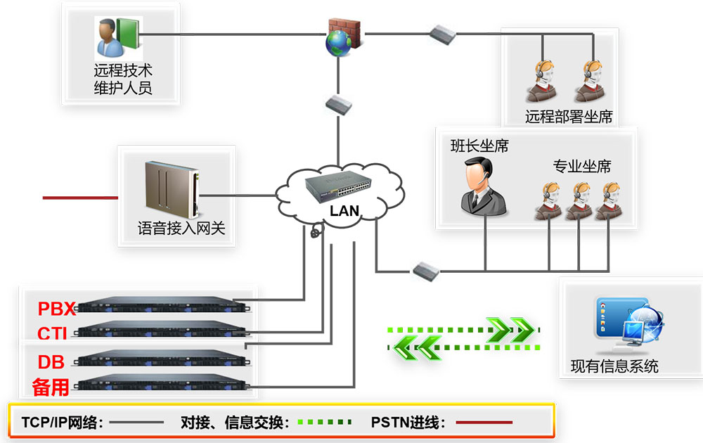
1、 UCC系统
2、 UCC系统服务器
3、 PSTN语音接口卡
4、 语音网关（用于接入座席电话）
5、 座席系统
6、 第三方业务系统（根据用户需求而定）
7、 人工座席
在技术上，政府部门呼叫中心解决方案的语音业务通过电信运营商的模拟电话线路（或者模拟中继线路）接入，数据业务都通过互联网使用TCP/IP协议传送，解决了呼叫中心中大量数据传送的需求.
方案主要功能：
一、电话交换功能（PBX）
座席之间可以实现呼叫、座席电话可以拨打外线号码出局等，并可实现呼叫前转（Forward）无条件、遇忙、无应答转移；支持呼叫后转Transfer、呼叫保持Call Holding、呼叫等待Call Waiting、呼叫驻留；电话代接：分组式电话代接功能；分组群振、轮流振铃；支持分时段设定。
二、分布式组网
座席不仅可以部署在本地，还可以通过互联网或者政府专网远程部署。实现分散办公，集中管理。异地座席之间可以免费内部通话，大大节省政府办公费用。也可以相互转接电话，公众电话信息会随着电话转接在下一个座席电脑上自动弹出，保证服务的连续性。
三、通过政府网站呼入呼叫中心系统
只需要在政府网站上添加一个电话控件，公众无需电话机，就可以通过政府网站点击呼叫，与呼叫中心座席人员直接通话。通过此项功能，将呼叫中心系统与政府网站系统相融合，方便公众服务。
四、来电去电资料弹出（SCP）：
来电去电同步显示对方详细资料、以往服务和最近通话记录，可直接编辑和协同处理。
五、自动语音应答（IVR）
实现全天候自助式服务。通过系统的交互式应答服务，系统可以很容易添加“最新政策”、“办事指南”等语音导航模块，公众也可以通过IVR自助选择服务部门，从而节省人工时间，提高办公效率。
六、自动话务分配（ACD）
系统对来电智能识别，将呼入电话分配给相应座席，提供座席登陆、分组、话务分配、排队和无应答处理等ACD功能。系统可以自动播报排队中的位置、等候时间，亦可以自动完成久叫不应忙转等工作。
七、通话详细报告（CDR）
详细记录所有电话的通话清单，还提供所有座席电话的分析报告，日流量，月负载等各时段的电话详细报表。通过对CDR的分析，监管部门对最近公众关心关注的热点焦点可以了如指掌。
八、电话录音
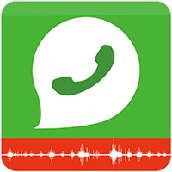 系统可以对所有公众呼入、座席呼出、公众呼入转接到其它座席、公众呼入转接到指定专家的电话进行电话录音，电话录音对监管部门衡量座席服务质量、处理公众投诉等具有非常重要的意义。
九、电话监听
系统监管人员可以对正在进行的通话进行监听、强插、强拆等操作，电话监听可以用于工作审查、新入职人员培训等。
十、公众留言信箱
如果座席全忙，或者下班时间，系统可以给公众打开语音留言信箱，系统也可以单独设置一条留言专线，便于公众通过语音留言的形式向政府部门反映情况。留言信箱保障公众呼入的电话都可以被系统记录，并得到及时准确的响应。
十一、多方电话会议
政府部门可以针对某些议题，与公众展开电话讨论，系统允许30方甚至以上电话会议，电话会议可以是主动呼入式、也可以邀请式，全程web页面管理与监控，电话会议完成后系统自动生成会议录音。系统的电话会议功能完全利用系统本身实现，无需额外投资专用的电话会议设备。
十二、自动传真收发
系统提供的电子化接收和发送传真。公众可以根据语音导航自助索取所需传真，也可以通过拨通座席电话，由座席人员在线转发传真。公众也可以向政府部门发送传真，系统将自动收取传真，并保存为电子文档格式。自动传真功能在实现无纸化办公，减少人工成本，降低运营费用等多方面都起到重要作用。
十三、邮件服务器
系统可提供一个内网外网兼容又独立的邮件服务器。系统在建立一个邮箱的时候，同时在内网和外网分别建立一个邮件地址，当向内网邮件地址发邮件时，系统自动关闭外网出口，只向内网邮箱发送；当向外网发送邮件时，系统自动打开外网出口；当外网向系统发送邮件时，为了安全，系统通过外网邮箱地址接收到该邮件，收件人可以在外网邮箱打开该邮件，也可以手动将该邮件转移至内网邮箱后查看。
内网外网兼容独立的邮件服务器架构模式，对保障政府部门网络安全、实现政府办公自动化至关重要。
十四、外拨呼叫
座席人员通过查看web页面上的呼叫记录，点击对方电话号码即可向对方发起呼叫，也可以手工输入对方号码，向对方发起呼叫，并将此同电话转向某个指定座席或某一个项目，如：语音菜单、传真等。通过外拨呼叫功能，这样可以帮助政府部门从被动等待应答转向主动式服务，从服务方式着手，大大提升了政府部门的服务质量。
十五、一号通
每一个座席都可绑定包括固定电话、小灵通（市话通）、手机在内的3部以上其他电话，当座席分机无人接听时自动依次呼叫其他电话，实现一号通功能。
十六、通话质检
座席员客服完挂断电话后系统会主动邀请公众对座席员的服务满意度进行打分评价。有利于对座席人员的客服水平进行监督和评估，从而提供服务质量。

